VALSTYBINĖS MAISTO IR VETERINARIJOS TARNYBOS
DIREKTORIUS

ĮSAKYMAS
DĖL VALSTYBINĖS MAISTO IR VETERINARIJOS TARNYBOS DIREKTORIAUS 2004 M. GEGUŽĖS 19 D. ĮSAKYMO NR. B1-509 „DĖL FORMŲ PATVIRTINIMO“ PAKEITIMO

2024 m. gegužės 31 d. Nr. B1-632
Vilnius

1. Pakeičiu Valstybinės maisto ir veterinarijos tarnybos direktoriaus 2004 m. gegužės 19 d. įsakymą Nr. B1-509 „Dėl formų patvirtinimo“ ir jį išdėstau nauja redakcija:

„VALSTYBINĖS MAISTO IR VETERINARIJOS TARNYBOS
DIREKTORIUS

ĮSAKYMAS
DĖL FORMŲ PATVIRTINIMO

Vadovaudamasi Lietuvos Respublikos veterinarijos įstatymo 6 straipsnio 3 dalimi ir Valstybinės maisto ir veterinarijos tarnybos nuostatų, patvirtintų Lietuvos Respublikos Vyriausybės 2000 m. birželio 28 d. nutarimu Nr. 744 „Dėl Valstybinės maisto ir veterinarijos tarnybos nuostatų patvirtinimo“, 9.5 papunkčiu,
tvirtinu pridedamas formas:
1. Gyvūninio produkto, žaliavos veterinarijos pažymėjimo blanko (formatas A4);
2. Veterinarijos sertifikato Nr. B blanko (formatas A4);
3. Veterinarijos sertifikato Nr. A blanko (formatas A3);
4. Veterinarijos sertifikato Nr. tęsinio blanko (formatas A4);
5. Veterinarijos sertifikato Nr. LT blanko (formatas A3).“
2. Nustatau, kad gali būti toliau naudojamos iki šio įsakymo įsigaliojimo atspausdintos Veterinarijos sertifikato Nr. B blanko, Veterinarijos sertifikato Nr. A blanko, Veterinarijos sertifikato Nr. LT blanko, Veterinarijos sertifikato Nr. tęsinio blanko ir Gyvūninio produkto, žaliavos veterinarijos pažymėjimo blanko formos.

Direktorė Audronė Mikalauskienė

PATVIRTINTA
Valstybinės maisto ir veterinarijos tarnybos
direktoriaus 2004 m. gegužės 19 d.
įsakymu Nr. B1-509
(Valstybinės maisto ir veterinarijos tarnybos
direktoriaus 2024 m. gegužės 31 d.
įsakymo Nr. B1-632 redakcija)

GYVŪNINIO PRODUKTO,
ŽALIAVOS VETERINARIJOS
PAŽYMĖJIMAS Nr.

(ūkio subjekto pavadinimas)

0000000
SERIJA XX

______________________

PATVIRTINTA
Valstybinės maisto ir veterinarijos tarnybos
direktoriaus 2004 m. gegužės 19 d.
įsakymu Nr. B1-509
(Valstybinės maisto ir veterinarijos tarnybos
direktoriaus 2024 m. gegužės 31 d.
įsakymo Nr. B1-632 redakcija)

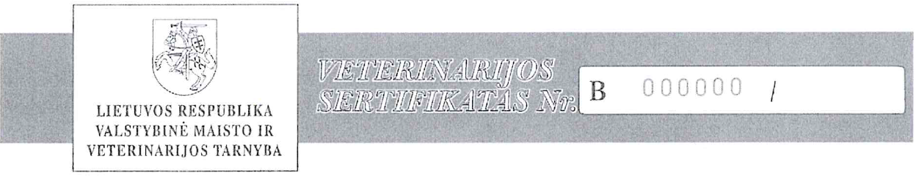
PATVIRTINTA
Valstybinės maisto ir veterinarijos tarnybos
direktoriaus 2004 m. gegužės 19 d.
įsakymu Nr. B1-509
(Valstybinės maisto ir veterinarijos tarnybos
direktoriaus 2024 m. gegužės 31 d.
įsakymo Nr. B1-632 redakcija)

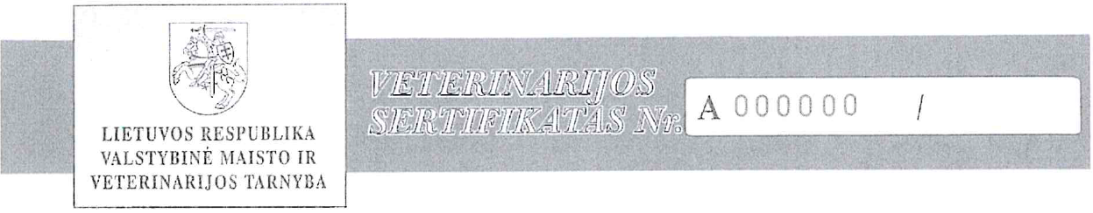

PATVIRTINTA
Valstybinės maisto ir veterinarijos tarnybos
direktoriaus 2004 m. gegužės 19 d.
įsakymu Nr. B1-509
(Valstybinės maisto ir veterinarijos tarnybos
direktoriaus 2024 m. gegužės 31 d.
įsakymo Nr. B1-632 redakcija)
PATVIRTINTA
Valstybinės maisto ir veterinarijos tarnybos
direktoriaus 2024 m. gegužės 31 d.
įsakymu Nr. B1-632



